M. Tullius Cicero, De finibus bonorum et malorum: Über das höchste Gut und das schlimmste Übel 1, 1
Cicero wehrt sich hier gegen die Zeitgenossen, die Philosophie in lateinischer Sprache ablehnen. Er fasst auch das Thema des ganzen Werkes De finibus bonorum et malorum in einem Satz zusammen.
Zur Arbeit mit diesem Arbeitsblatt: Ab Seite 6 findet man Satzbauschemata (kolometrische Gliederung, d. h. alle Nebensätze sind eingerückt; Schaubilder zu den AcIs). Wenn dieses Dokument am Bildschirm bearbeitet wird, kann man mithilfe der Links „Erläuterungen zum Satzbau” zu den jeweiligen Erläuterungen springen.
Die Satzbauschemata entsprechen denen im Abschnitt Satzbau im Lateinportal.
Das Arbeitsblatt kann daher dafür eingesetzt werden, die AcIs zu wiederholen und ihre Übersetzung zu trainieren.

De finibus 1, 1: Widmung und Einführung ins Werk
Non eram nescius, Brute, cum ea, quae summis ingeniis exquisitaque doctrina philosophi Graeco sermone tractavissent, Latinis litteris mandaremus, fore ut hic noster labor in varias reprehensiones incurreret. | Non eram nescius: ich war mir sehr wohl bewusst. Nescium esse: sich einer Sache nicht bewusst sein.  Brūte: Wie üblich wird der Adressat im ersten Satz angeredet. Es handelt sich um M. Iunius Brutus, einen Gegner Caesars.  sermō Graecus: die griechische Sprache  fore [=futurum esse] ut: es wird geschehen, dass. Siehe auch die Erläuterungen zum Satzbau.  in reprehensiones incurrere: auf Kritik treffen  Erläuterungen zum Satzbau
Nam quibusdam, et iis quidem non admodum indoctis, totum hoc displicet philosophari. | quīdam: gewisse Leute  nōn admodum: nicht gänzlich  displicēre: missfallen
Quidam autem non tam id reprehendunt, si remissius agatur, sed tantum studium tamque multam operam ponendam in eo non arbitrantur. | remissus: maßvoll, zurückhaltend. Das -i- in remissius zeigt an, dass es sich hier um ein gesteigertes Adverb handelt.  operam pōnere: Mühe aufwenden. Zu ponendam ist der Infinitiv esse zu ergänzen, der in der klassischen Prosa im AcI meistens weggelassen wird. Siehe auch die Erläuterungen zum Satzbau.
Erunt etiam homines, et ii quidem eruditi Graecis litteris, contemnentes litteras Latinas, qui se dicant in Graecis legendis operam malle consumere. | contemnentēs ist mit dem Subjekt von erunt kongruent. Dieses Partizip kann man mit einem Relativsatz übersetzen. Zu Latīnas ist litteras zu ergänzen.  in Graecis legendis: zu Graecis ist litteris zu ergänzen.  Erläuterungen zum Satzbau
Postremo aliquos futuros suspicor, qui me ad alias litteras vocent, genus hoc scribendi, etsi sit elegans, personae tamen et dignitatis esse negent. | suspicārī: vermuten  vor genus hoc ist et qui zu ergänzen. Der Relativsatz, der mit qui me beginnt, wird hier weitergeführt.  persōnae ... dignitātis: Genitiv der Eigentümlichkeit. est m. Gen. hier: es ist jdm./einer Sache angemessen  suspicor futuros: AcI. Zu ergänzen ist esse.  Erläuterungen zum Satzbau

De finibus 1, 4 – 1. 6.: Nichts spricht gegen Philosophie in lateinischer Sprache
Cicero weist zunächst diejenigen zurück, die es grundsätzlich ablehnen, wenn man sich intensiv mit der Philosophie befasst; solange man nicht zur Erkenntnis gelangt sei, sei das Ziel der Philosophie nicht erreicht. Er wendet sich in den folgenden Sätzen den Kritikern zu, die philosophische Texte nicht in lateinischer Sprache lesen möchten:
Iis igitur est difficilius satis facere, qui se Latina scripta dicunt contemnere. | satis facere: es jemandem rechtmachen  Erläuterungen zum Satzbau
In quibus hoc primum est, in quo admirer, cur in gravissimis rebus non delectet eos sermo patrius, cum idem fabellas Latinas ad verbum e Graecis expressas non inviti legant. | admīrārī: hier passt nur die Sinnrichtung „sich wundern“.  cum m.Konj. hier: während (hingegen), wo doch  īdem: Nom. Pl.  fābella: das Theaterstück  ad verbum ē Graecis (ergänze: fabellas) expressas: Wort für Wort aus dem Griechischen übertragen  Erläuterungen zum Satzbau
1, 5  Mihi quidem nulli satis eruditi videntur, quibus nostra ignota sunt.  An „Utinam ne in nemore . . . “ nihilo minus legimus quam hoc idem Graecum, – quae autem de bene beateque vivendo a Platone disputata sunt, haec explicari non placebit Latine?  Quid? | ērudītus: gebildet  nostra: unsere (d. h. die römische) Literatur  Utinam in nemore (Wenn doch im Wald...): Cicero zitiert hier einen Vers aus der Tragödie „Medea“ des römischen Dichters Ennius.  hoc idem Graecum: dasselbe in griechischer Sprache; gemeint ist die Tragödie „Medea“ des griechischen Dichters Euripides.  quae ... haec: Nom. Pl. neutrum. Übersetze: was ..., das ...  Latīnē: auf lateinisch  Erläuterungen zum Satzbau
1, 6  Si nos non interpretum fungimur munere, sed tuemur ea, quae dicta sunt ab iis, quos probamus, eisque nostrum iudicium et nostrum scribendi ordinem adiungimus, quid habent, cur Graeca anteponant iis, quae et splendide dicta sint neque sint conversa de Graecis? | interprēs, interprētis, m.: der Übersetzer  mūnere fungī: ein Amt ausüben  tuērī, tueor: bewahren  quid habent, cur (mit indir. Fragesetz): welchen Grund haben sie, weshalb/dass sie...  convertere, convertō, convertī, conversum: übersetzen  Erläuterungen zum Satzbau

De finibus 1, 11: Zusammenfassung des Themas der Schrift „De finibus bonorum et malorum“
Schließlich wendet sich Cicero im Abschnitt 1, 11 an diejenigen Kritiker, die von ihm die Behandlung anderer Themen fordern. In seiner Antwort fasst er das Thema des ganzen Werkes in einem Satz zusammen. Grammatikthemen: AcI (Grammatikhilfen), Periodenbau.
1,11.  Qui autem alia malunt scribi a nobis, aequi esse debent, quod et scripta multa sunt, sic ut plura nemini e nostris, et scribentur fortasse plura, si vita suppetet; | aequus: gerecht  scripta multa sunt: ergänze a nobis („von mir“)  sīc ut: wie  nemini: Dativus auctoris statt dem üblichen a nullo. Übersetze also: ... so dass niemand von unseren Leuten (d. h. den römischen Autoren) mehr geschrieben hat (gemeint ist: als ich, Cicero).  suppetere, suppetō, suppetīvī: ausreichen  Erläuterungen zum Satzbau
Et tamen, qui diligenter haec, quae de philosophia litteris mandamus, legere assueverit, iudicabit nulla ad legendum his esse potiora. | litterīs mandāre: „der Schrift anvertrauen“, schreiben  assuēscere, assuēscō, assuēvī, assuētum: sich etwas angewöhnen. Die Perfektformen können mit „gewohnt sein“ übersetzt werden.  potior: besser  Erläuterungen zum Satzbau

Der folgende Satz ist zwar komplex, aber weil er alle Probleme, die in dem Werk De finibus bonorum et malorum behandelt werden, in wenigen Zeilen zusammenfasst, lohnt die Übersetzung.
Quid est enim in vita tantopere quaerendum quam cum omnia in philosophia, tum id, quod his libris quaeritur, qui sit finis, quid extremum, quid ultimum, quo sint omnia bene vivendi recteque faciendi consilia referenda, quid sequatur natura ut summum ex rebus expetendis, quid fugiat ut extremum malorum? | tantopere: so sehr, wie  quaerere hier: untersuchen  tum...cum: zum einen ..., besonders aber.  tantopere quam cum ... tum: in solchem Maße, wie zum einen ..., besonders aber ...  qui sit..., quid...,: Aufzählung von indirekten Fragen.  Der mit quo... beginnende Nebensatz ist dagegen ein Relativsatz.  quo sint consilia referenda:  cōnsilium: das Prinzip, der Grundsatz;  referre: sich an etwas orientieren  summum: das Höchste, das höchste Gut  expetere: erstreben  ut summum/ ut extremum malorum: ut bedeutet hier „als“.  Erläuterungen zum Satzbau
Qua de re est inter doctissimos summa dissensio.  Quis ergo alienum putet eius esse dignitatis, quam mihi quisque tribuat, exquirere, quid in omni munere vitae optimum et verissimum sit? | dissēnsiō, dissēnsiōnis, f.: der Dissens, die Uneinigkeit  aliēnum (mit Gen.): fremd, unangemessen (für). Das, was unangemessen sein könnte, ist in dem Infinitiv exquirere ausgedrückt.  Erläuterungen zum Satzbau

Erläuterungen zum Satzbau

De finibus 1.1.
Non eram nescius, Brute,
cum ea,
quae summis ingeniis exquisitaque doctrina philosophi Graeco sermone tractavissent,
Latinis litteris mandaremus,
fore
ut hic noster labor in varias reprehensiones incurreret.
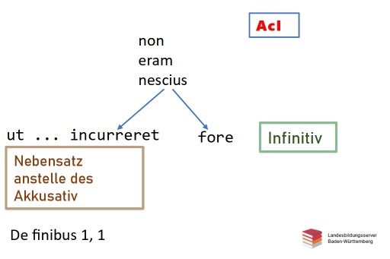
Zurück zum Text

Quidam autem non tam id reprehendunt,
si remissius agatur,
sed tantum studium tamque multam operam ponendam in eo non arbitrantur.
Von arbitrantur hängt ein AcI ab.
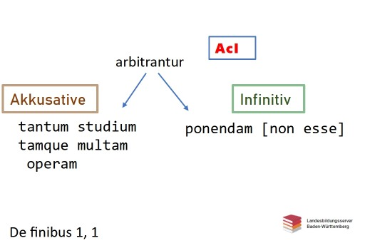
Zurück zum Text
Erunt etiam, et ii quidem eruditi Graecis litteris, contemnentes Latinas,
qui se dicant in Graecis legendis operam malle consumere.
- contemnentes: Partizip Präsens, bezogen auf das Subjekt des Prädikats erunt
- se dicant: von dicant ist ein AcI abhängig (siehe Schaubild). in Graecis legendis: attributives Gerundivum .
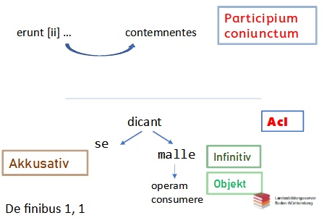
Zurück zum Text

Postremo aliquos futuros suspicor,
qui me ad alias litteras vocent, genus hoc scribendi,
etsi sit elegans,
personae tamen et dignitatis esse negent.
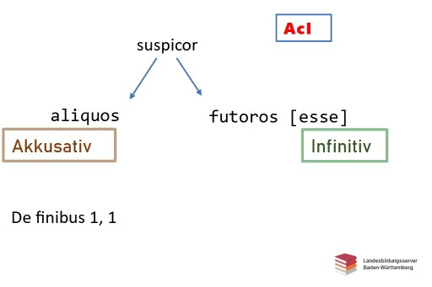
Zurück zum Text

De finibus 1, 4
Iis igitur est difficilius satis facere,
qui se Latina scripta dicunt contemnere.
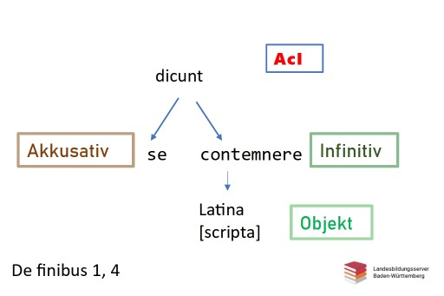
Zurück zum Text

In quibus hoc primum est,
in quo admirer,
cur in gravissimis rebus non delectet eos sermo patrius,
cum idem fabellas Latinas ad verbum e Graecis expressas non inviti legant.
Das PPP expressas kann mit einem Relativsatz übersetzt werden.
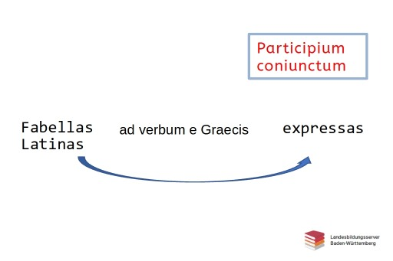
Zurück zum Text

De finibus 1, 5
Mihi quidem nulli satis eruditi videntur,
quibus nostra ignota sunt.
An „Utinam ne in nemore . . . “ nihilo minus legimus quam hoc idem Graecum,
quae autem de bene beateque vivendo a Platone disputata sunt,
haec explicari non placebit Latine?
Quid?
non placēbit explicārī: Der passivische Infinitiv kann im Deutschen nicht wiedergegeben werden. Übersetze: das ... zu erläutern wird auf Ablehnung stoßen?

Zurück zum Text

De finibus 1, 6
Si nos non interpretum fungimur munere, sed tuemur ea,
quae dicta sunt ab iis,
quos probamus,
eisque nostrum iudicium et nostrum scribendi ordinem adiungimus,
quid habent,
cur Graeca anteponant iis,
quae et splendide dicta sint neque sint conversa de Graecis?
Zurück zum Text

De finibus 1, 11
Qui autem alia malunt scribi a nobis,
aequi esse debent,
quod et scripta multa sunt,
sic ut plura nemini e nostris,
et scribentur fortasse plura,
si vita suppetet;
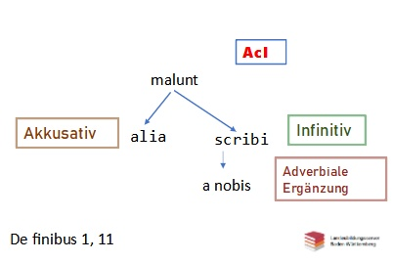
Zurück zum Text

1, 11
Et tamen,
qui diligenter haec,
quae de philosophia litteris mandamus,
legere assueverit,
iudicabit nulla ad legendum his esse potiora.

Zurück zum Text

De finibus 1, 11
Quid est enim in vita tantopere quaerendum quam cum omnia in philosophia, tum id, quod his libris quaeritur,
(a) qui sit finis, quid extremum, quid ultimum,
quo sint omnia bene vivendi recteque faciendi consilia referenda,
(b) quid sequatur natura ut summum ex rebus expetendis,
(c) quid fugiat ut extremum malorum?
quaerendum est: prädikatives Gerundivum, zu übersetzen mit „müssen“.

Zurück zum Text

De finibus 1, 11
Qua de re est inter doctissimos summa dissensio.
Quis ergo alienum putet eius esse dignitatis,
quam mihi quisque tribuat,
exquirere,
quid in omni munere vitae optimum et verissimum sit?
Zurück zum Text

URL dieses Textes: www.schule-bw.de/faecher-und-schularten/sprachen-und-literatur/latein/texte-und-medien/cicero-philosophie/cicero-de-finibus-bonorum-et-malorum/de-finibus-1-1.html

URL: https://www.schule-bw.de/faecher-und-schularten/sprachen-und-literatur/latein/sprache/satzlehre/aci-accusativus-cum-infinitivo-und-nci/accusativus-cum-infinitivo-aci.html

